2.01.11 Fahrzeug
Die Maske Fahrzeug verwaltet die Fahrzeuge im System. Den Fahrzeugen wird ein Halter und Termine für Untersuchungen zugewiesen. Die Fahrzeuge werden für die Fahrtkostenabrechnung benötigt.
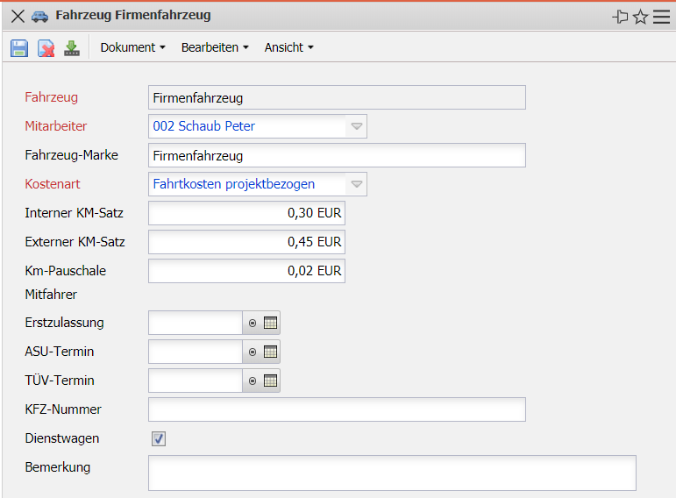
Die Maske besteht aus folgenden Elementen:
- Fahrzeug: Das alphanumerische Feld Fahrzeug kennzeichnet eindeutig das für eine Fahrt verwendete Kraftfahrzeug.
- Mitarbeiter: Im Feld Halter wird dem Fahrzeug der entsprechende Fahrzeughalter zugewiesen. Als Halter kommen nur im System erfasste Mitarbeiter in Betracht (siehe auch Maske Mitarbeiter).
- Fahrzeug-Marke: In diesem Feld können Sie den Namen des Fahrzeuges hinterlegen.
- Interner Km-Satz: Hier können die fahrzeugspezifischen Fahrzeugkosten pro Kilometer eingegeben werden. Diese Kosten werden für die interne Kostenrechnung herangezogen. Ist dieses Feld nicht gefüllt, wird die Km-Pauschale aus der Maske Konfiguration für die Kostenrechnung herangezogen.
- Externer Km-Satz: Hier können die fahrzeugspezifischen Sätze für die Weiterberechnung pro Kilometer eingegeben werden. Ist dieses Feld nicht gefüllt, wird die Km-Pauschale aus der Maske Konfiguration für die Kostenrechnung herangezogen.
- Km-Pauschale Mitfahrer: Hier kann der Wert der Km-Pauschale für den Mitfahrer eingetragen werden.
- Erstzulassung: Im Feld Erstzulassung wird das Datum der Erstzulassung eingetragen. Das System errechnet daraus automatisch die Fälligkeitsdaten der ASU und der TÜV-Untersuchung und generiert anhand der Parameter-Einträge in der Maske System Erinnerungsmeldungen für die fällige ASU und/oder TÜV-Untersuchung.
- ASU- und TÜV-Termin: Beide Felder dienen zur Kennzeichnung der ASU- und TÜV-Termine. Anhand der Eingabe der Erstzulassung werden die Felder ASU und TÜV gemäß den gesetzlich geltenden Vorgaben vom System automatisch vorbelegt.
- KFZ-Nummer: Dieses Feld verwaltet die Informationen des Kraftfahrzeugbriefes.
- Dienstwagen: Diese Kennzeichen zeigt an, ob es sich bei dem vorhandenen Fahrzeug um einen Dienstwagen handelt.
- Bemerkung: Dieses Feld ist für Bemerkungen vorgesehen.

